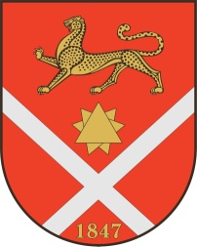
Проект

Республика Северная Осетия – Аланияроект
Правобережный район
Бесланское городское поселение

Собрание Представителей Бесланского городского поселения

Решение № ___

от «___» _______ 2023 г. г. Беслан

«О досрочном прекращении полномочий главы администрации местного самоуправления Бесланского городского поселения Маргиева Б.Б. в связи с отставкой по собственному желанию»

В соответствии с пунктом 2 части 10 статьи 37 Федерального закона от 6 октября 2003 года № 131-ФЗ «Об общих принципах организации местного самоуправления в Российской Федерации», пунктом 2 части 9 статьи 29 Устава Бесланского городского поселения Правобережного района Республики Северная Осетия-Алания, рассмотрев заявление главы администрации местного самоуправления Бесланского городского поселения Маргиева Бориса Батразовича от 23.01.2023г., Собрание представителей Бесланского городского поселения:
РЕШАЕТ:
- Досрочно прекратить полномочия главы администрации местного самоуправления Бесланского городского поселения Маргиева Бориса Батразовича в связи с отставкой по собственному желанию с 06.02.2023 г.
- Опубликовать настоящее решение в газете «Вестник Беслана» и разместить на сайте www.beslan.ru.

Глава муниципального образования
Бесланского городского поселения В.Б. Татаров

